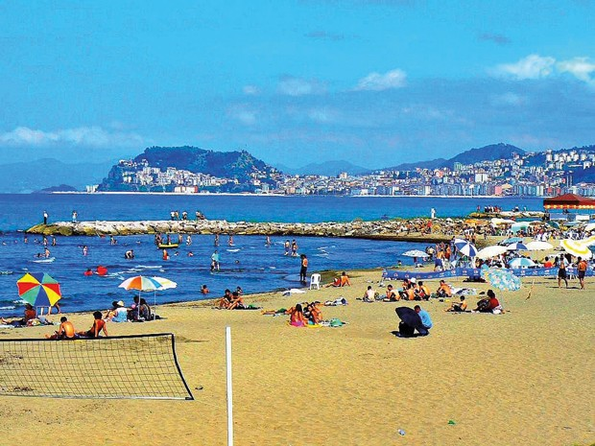

TYF-GİRESUN AÇIK SU YÜZME YARIŞMASI REGLEMANI

- Yarışmanın Adı: TYF-GİRESUN AÇIK SU YÜZME YARIŞMASI (GİRESUN )
- Yarışmanın Yeri ve Tarihi: 30 TEMMUZ 2017 -GİRESUN BELEDİYE PLAJI
- 30 Temmuz 2017 günü Saat:9.00 da aşağıdaki müsabakalar düzenlenecektir.

GİRESUN AÇIK SU YÜZME ŞAMPİYONASI YARIŞMA KATAGORİLERİ

YAŞ GRUBU | CİNSİYET | D.T | KATILIMCILAR | MESAFE
14-15 | BYN & BAY | 2003-2002 | LİSANSLI YÜZÜCÜLER | 5000m
16-17 | BYN & BAY | 2001-2000 | LİSANSLI YÜZÜCÜLER | 5000m
18-19 | BYN & BAY | 1999-1998 | LİSANSLI YÜZÜCÜLER | 5000m
20-24 | BYN & BAY | 1997-1993 | LİSANSLI YÜZÜCÜLER | 2000m
25-29 | BYN & BAY | 1992-1988 | MASTER YÜZÜCÜLER | 2000m
30-34 | BYN & BAY | 1987-1983 | MASTER YÜZÜCÜLER | 2000m
35-39 | BYN & BAY | 1982-1978 | MASTER YÜZÜCÜLER | 2000m
40-44 | BYN & BAY | 1977-1973 | MASTER YÜZÜCÜLER | 2000m
45-49 | BYN & BAY | 1972-1968 | MASTER YÜZÜCÜLER | 2000m
50-54 | BYN & BAY | 1967-1963 | MASTER YÜZÜCÜLER | 2000m
55-59 | BYN & BAY | 1962-1958 | MASTER YÜZÜCÜLER | 2000m
60-64 | BYN & BAY | 1957-1953 | MASTER YÜZÜCÜLER | 2000m
65-69 | BYN & BAY | 1952-1948 | MASTER YÜZÜCÜLER | 2000m

GİRESUN AÇIK SU YARIŞLARI PROGRAMI
30 TEMMUZ 2017

08.00 | ERKEK YÜZÜCÜLERİN NUMARALANDIRILMASI
08.30 | BAYAN YÜZÜCÜLERİN NUMARALANDIRILMASI
09.00 | START
14.00 | ÖDÜL TÖRENİ

- Yüzücüler yarışmalara yüzme/açık su yüzme lisansları ile katılmak zorundadır. Lisansı
olmayan “ 25 yaş ve üstü ” sporcular “Doktor Raporu” ile yarışmaya katılabilir.

- Yarışmalara Türkiye Yüzme Federasyonu Açık Su ve Yüzme bölümüne akredite olan kulüplerin lisanslı sporcuları (Master sporcular hariç) katılabilecektir.
- Protokol yarışı 30.Temmuz.2017 tarihinde özel hazırlanacak parkurda 100 metre Protokol yarışı yapılacaktır.

- Yarışmalar sonunda her yaş grubunda bayan ve erkeklerde ilk üç dereceye giren sporculara Giresun Gençlik Hizmetleri ve Spor İl Müdürlüğü tarafından madalya ve organizasyon komitesi tarafından ödüller verilecektir. Ayrıca yarışmaya katılan tüm sporculara çanta, şapka T-shirt ve boneden oluşan set ve anı madalyası verilecektir.

- 29 Temmuz 2017 cumartesi günü Ordu- Giresun havaalanı ve Giresun otagarından teknik toplantı ve konaklama yerlerine ücretsiz ulaşım sağlanacaktır.

- Müsabakaların teknik toplantısı 29 TEMMUZ 2017 Cumartesi günü saat 18:00de GİRESUN BELEDİYE PLAJI’nda yapılacaktır. Akabinde katılan tüm sporcu ve kafilelere Giresun Belediye plajında organizasyon yemeği verilecektir.

- Kulüpler ve sporcular başvurularını, en geç 26 Temmuz 2017 Çarşamba günü saat 23:59’a kadar açık tutulacak olan http://www.giresunaciksu2017.com (Giresun Açık Su Yüzme Yarışması Başvuru Formunu) doldurarak veya şahsen il müdürlüğüne başvurarak gerçekleştirilebilirler. Yarışmaya başvuran ilk 200 kişi Master ve 150 kişi lisanslı sporcu kayıt edilecektir, bu sayının üzerindeki sporcular kayıt dışı olacaklardır. Belirtilen tarih sonrasında yapılan başvurular dikkate alınmayacaktır.

- Başvuru süresinin bitimini takiben, başvurulara ilişkin Yarışmacı Kontrol Listeleri – 26 Temmuz 2017 Cuma günü http://tyf.gov.tr internet sitesinde yayınlanacaktır. Kayıtlarla veya yarışma ile ilgili soru ve görüşlerinizi info@tyf.gov.tr adresine ve Giresun GHSİM elektronik posta gönderebilirsiniz.

- Yarışma listeleri ve yarışma kategorileri (hangi yarışın daha önce başlayacağı), yarışmacı sayısı ile hava ve deniz koşullarına göre yarış günü belirlenecektir.

- Giresun dışından yarışmaya katılacak tüm kulüpler ve sporcular, isterlerse Giresun Gençlik Hizmetleri ve Spor İl Müdürlüğü tarafından ücretsiz olarak Kredi ve Yurtlar İl Müdürlüğü Giresun Sahil Yurt Binasında konaklayabilirler. Katılımcıların Giresun otogar ve Ordu giresun havalimanından ulaşımı İl Müdürlüğü tarafından sağlanacaktır. Yurt binasından yararlanmak isteyenler rezervasyon için Onur ERTEN (0507 938 21 31) ile iletişim kurmaları gerekmektedir.Ulaşım ile ilgili koordinasyon Ali ŞİMŞEK (0541 416 17 18) tarafından sağlanacaktır.

Yarışma sırasında tüm konaklama ve kumanya giderleri 29/30 Temmuz 2017 günlerinde Giresun organizasyon komitesince karşılanacaktır.

- Giresun İli ile ilgili tüm konaklama ve diğer bilgiler için, aşağıda belirtilen Giresun organizasyon sorumlusu ve yarışma yetkilisi ile iletişime geçerek öğrenebilirsiniz.
- Kayıt formu linkinde problem oluşması durumunda 0 (454) 216 16 01 nolu İl Müdürlüğümüz telefonundan ulaşabilirsiniz.

- Başvurular ayrıca Giresun Gençlik Hizmetleri ve Spor İl Müdürlüğüne bireysel olarak yapılabilecektir.

Halil DEMİREL: 0535 838 90 16
Onur ERTEN : 0507 938 21 31
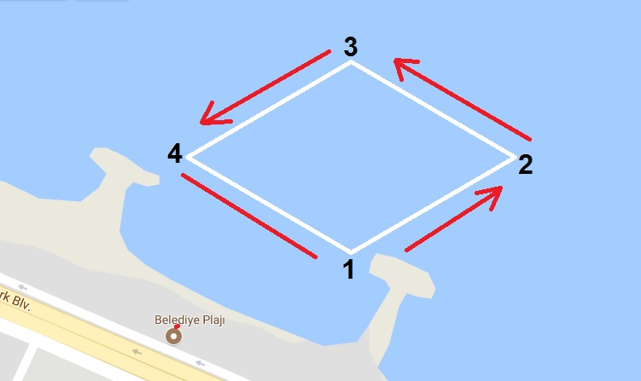
YARIŞ PARKURU KROKİSİ

